SPRAWOZDANIE

Zajęcia: Nauka o danych I

Prowadzący: prof. dr hab. Vasyl Martsenyuk

|  |  |
| --- | --- |
| Laboratorium Nr 2  Data 27.09.2025  Temat: "Wizualizacja Danych za Pomocą Biblioteki Matplotlib"  Wariant 1 | Artur Rolak  Informatyka  II stopień, stacjonarne,  1 semestr, gr. 1b |

https://github.com/rlNkoo/Studia-Magisterskie/tree/main/Nauka%20o%20Danych%20L/Laboratorium%201

1. Polecenie:

Celem laboratorium było zapoznanie się z podstawami wizualizacji danych w języku Python z wykorzystaniem bibliotek Matplotlib i Pandas.  
Zadanie polegało na:

* pobraniu wybranego zbioru danych z serwisu Kaggle,
* obliczeniu podstawowych statystyk opisowych kolumn numerycznych,
* przygotowaniu czterech różnych wykresów najlepiej opisujących wybrany zbiór,
* dodaniu komentarzy interpretujących wyniki,
* oraz opracowaniu krótkiego podsumowania zawierającego pomysł na praktyczne wykorzystanie analizowanego zbioru danych.

Do realizacji zadania został wykorzystany zbiór danych „Netflix Movies and TV Shows” pochodzący z serwisu Kaggle (adres: https://www.kaggle.com/datasets/shivamb/netflix-shows).

1. Opis programu opracowanego (kody źródłowe, rzuty ekranu)

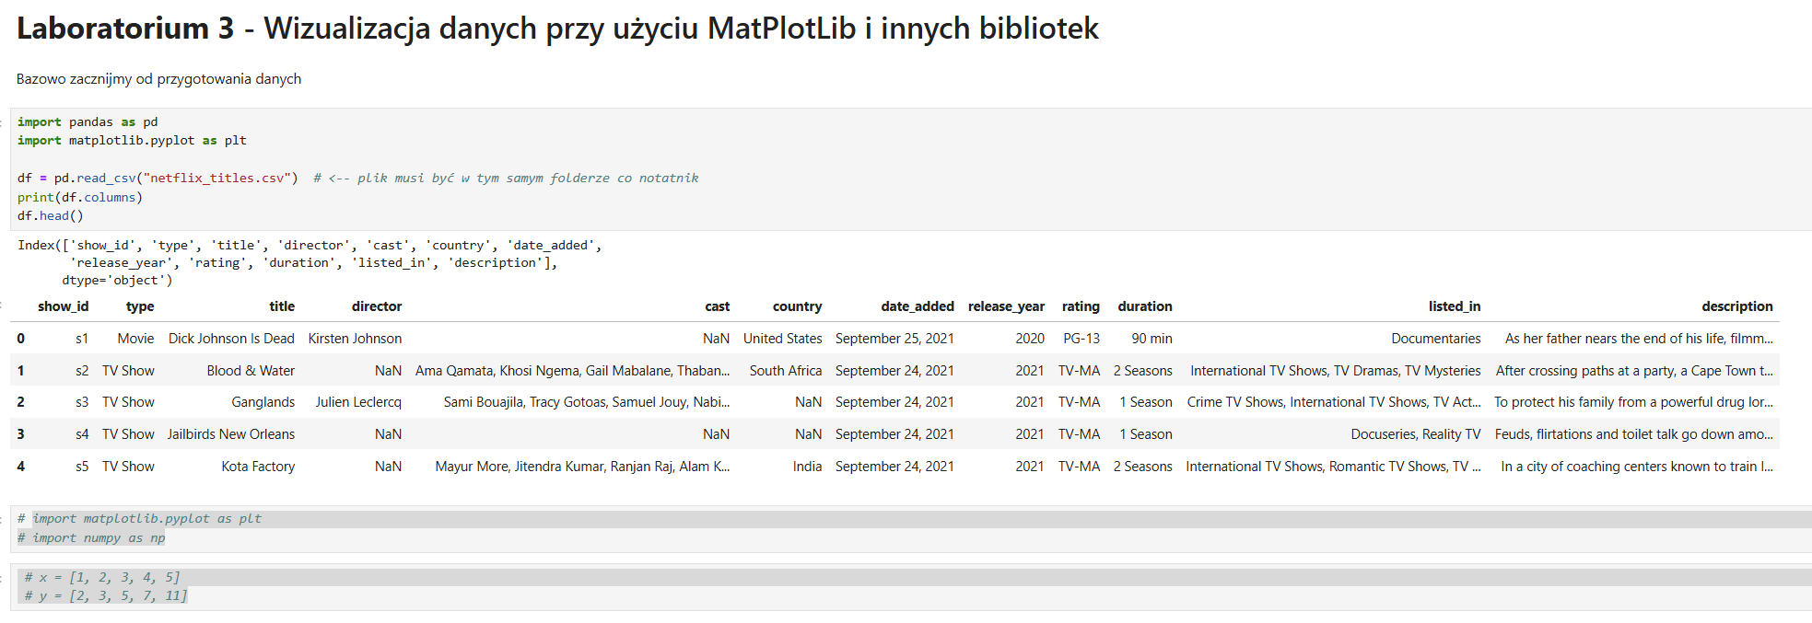

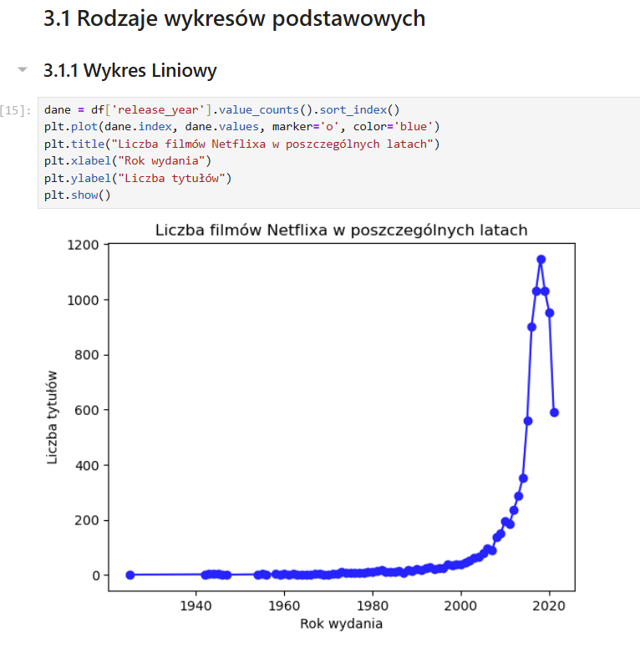

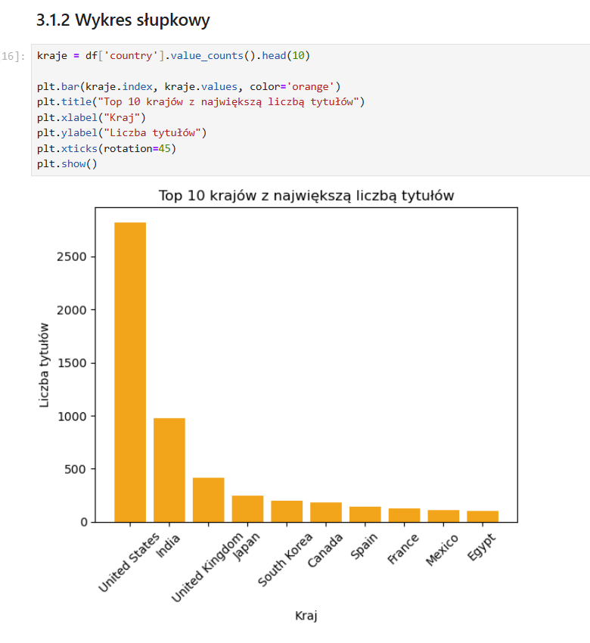

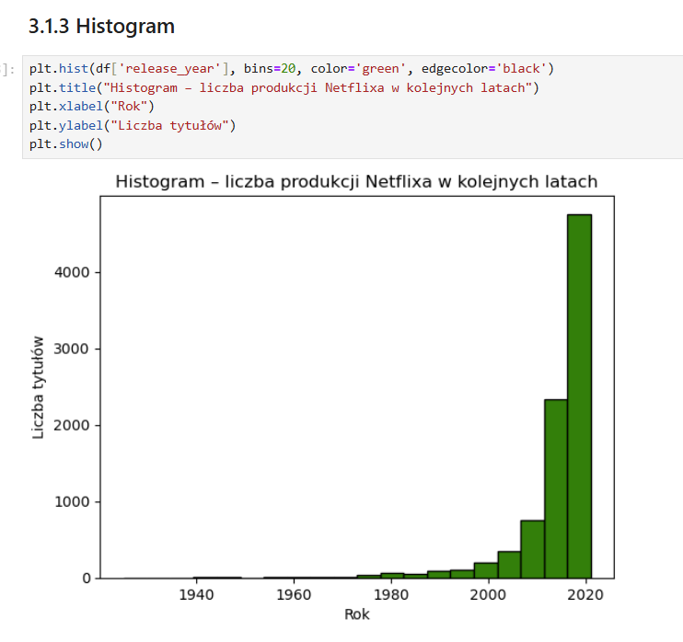

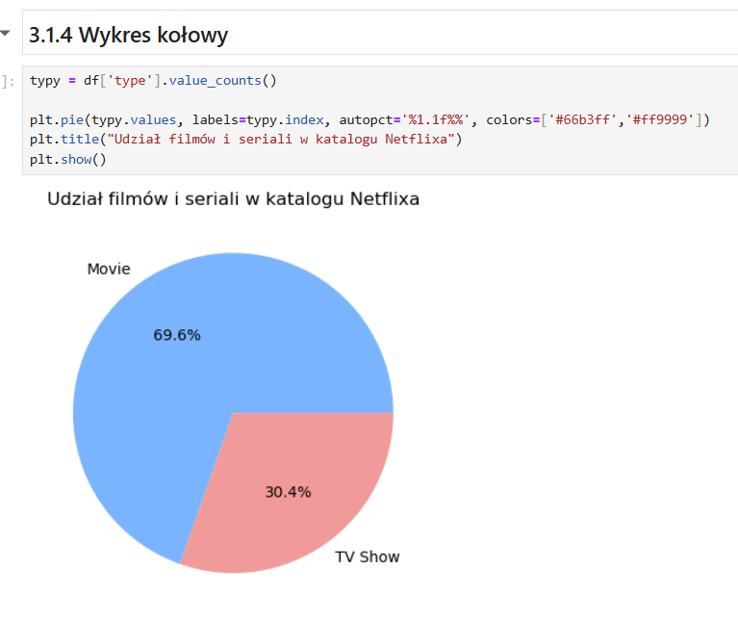

1. Wnioski

Wykonane laboratorium pozwoliło przećwiczyć praktyczne wykorzystanie bibliotek Pandas i Matplotlib w analizie rzeczywistych danych.  
Na podstawie analizy datasetu „Netflix Movies and TV Shows” można zauważyć wyraźny wzrost liczby publikowanych tytułów w ostatniej dekadzie, co potwierdza globalny rozwój rynku streamingowego.  
Zastosowanie różnych typów wykresów pozwoliło na wizualne przedstawienie struktury danych – od trendów czasowych po proporcje gatunkowe i geograficzne.

Pomysł na wykorzystanie datasetu

Zbiór danych o tytułach Netflixa może być wykorzystany do:

* stworzenia systemu rekomendacji filmów na podstawie gatunku, roku wydania i kraju,
* analizy trendów produkcyjnych w poszczególnych latach,
* badania różnorodności geograficznej treści,
* lub wizualizacji historii rozwoju Netflixa jako firmy medialnej.

Analiza tego typu danych może znaleźć praktyczne zastosowanie w marketingu, analizie trendów kulturowych oraz w badaniach nad rynkiem treści wideo.